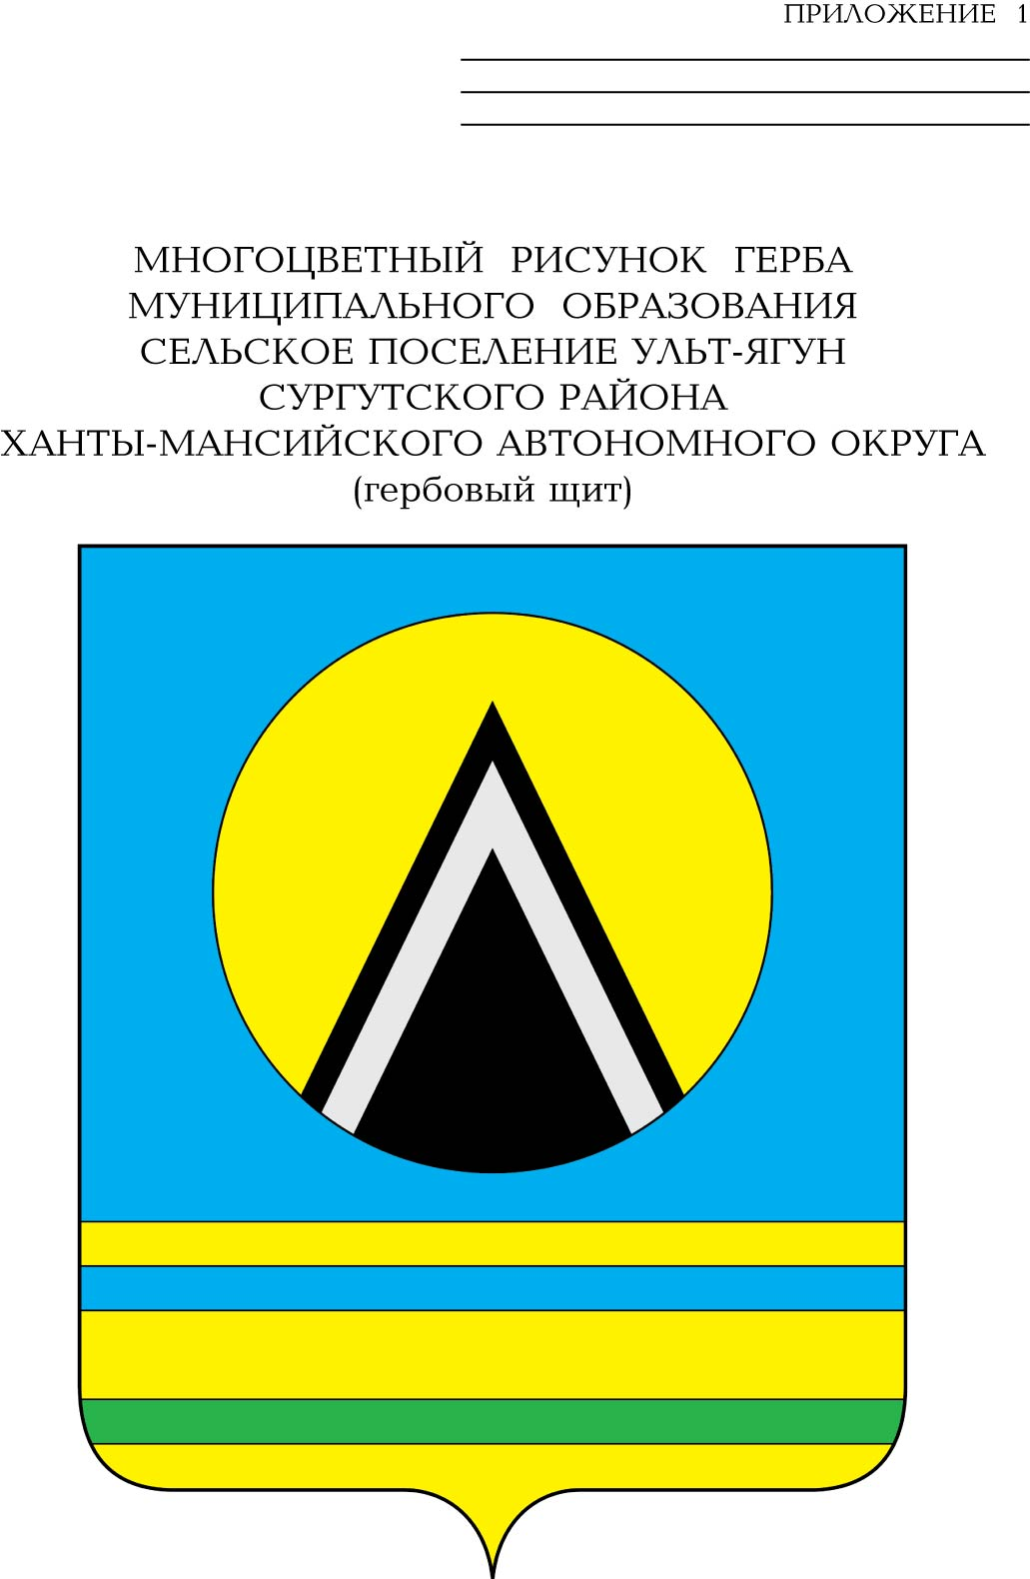
СОВЕТ ДЕПУТАТОВ
СЕЛЬСКОГО ПОСЕЛЕНИЯ УЛЬТ-ЯГУН
Сургутского муниципального района
Ханты-Мансийского автономного округа – Югры
РЕШЕНИЕ

15 сентября 2025 года № 107
с.п. Ульт-Ягун

О проведении собрания граждан на территории сельского поселения Ульт-Ягун

В соответствии со статьей 29 Федерального закона от 6 октября 2003 года № 131-ФЗ «Об общих принципах организации местного самоуправления в Российской Федерации», статьей 12 устава сельского поселения Ульт-Ягун, решения Совета депутатов сельского поселения Ульт-Ягун от 07.12.2020 № 117 «Об утверждении Порядка выдвижения, внесения, обсуждения, рассмотрения инициативных проектов, а также проведения их конкурсного отбора в сельском поселении Ульт-Ягун» (с изменениями от 09.02.2021 №125), уведомления о проведении собрания граждан от 03 сентября 2025 года

Совет депутатов сельского поселения Ульт-Ягун решил:

1. Назначить по инициативе населения Сургутского района собрание граждан на территории сельского поселения Ульт-Ягун.
2. Установить:
1) дату проведения собрания граждан -22 сентября 2025 года;
2) время проведения собрания граждан - с 18-00 до 18-40 часов;
3) место проведения собрания граждан – п. Ульт-Ягун, ул. 35 лет Победы, д. 1/18, МКУК «Ульт-Ягунский центр досуга и творчества»;
4) вопрос, выносимый на рассмотрение - обсуждение вопроса внесения инициативного проекта и рассмотрение проекта «Обустройство общественной территории по ул. 35 лет Победы д. 4-8А, Железнодорожник»;
5) предполагаемое количество участников - 30 человек;
6) ответственные лица за подготовку и проведение собрания – Поповская Карина Ивановна, Карапетян Самвел Армаисович, Дзюбенко Виталий Николаевич;
7) населенный пункт, жители которого будут участвовать в собрании – п. Ульт-Ягун;
8) численность граждан, проживающих в п. Ульт-Ягун– 1900 человек.

3. Обнародовать настоящее решение и разместить на официальном сайте органов местного самоуправления сельского поселения Ульт-Ягун в течение 5 дней с момента принятия решения.

Глава сельского
поселения Ульт-Ягун М.В. Яковинов

